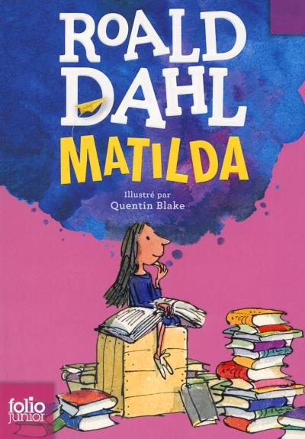
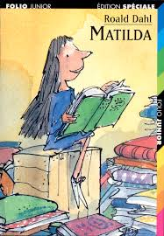
Découverte du livre
L’auteur : ______________________________ L’illustrateur : ________________________
L’éditeur : ______________________________ La collection : _________________________
Nombre de chapitres du livre : _______________ Nombre de pages du livre : _______________

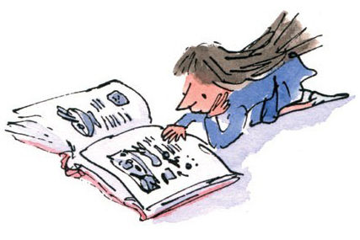
Lis le résumé du livre qui est en 4ème de couverture et complète le texte suivant :
L’héroïne de ce livre est une fillette âgée de ________ ans et prénommée : ______________. Son ________ est franchement malhonnête et sa ________ ne fait que regarder la télévision. Il y a aussi Mademoiselle __________________, la ____________________ qui déteste les enfants.

Relie comme il convient, les personnages avec leur illustration et le chapitre qui leur est consacré :
p 68 (66) Matilda Chapitre 7
p 83 (80) Le père de Matilda Chapitre 1
p 73 (71) La mère de Matilda Chapitre 2
p 102 (97) Mlle Legourdin Pas de chapitre
p 162 ( 149) Mlle Candy Chapitre 8

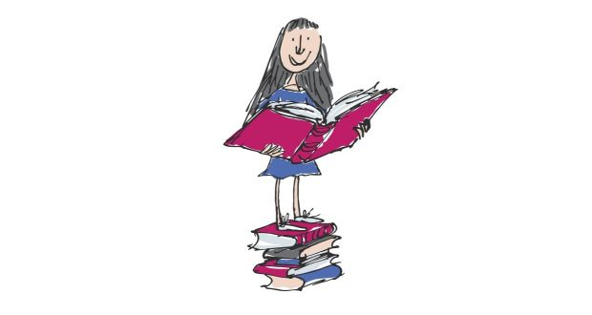

1ère partie
Pour ce début de lecture, tu as maintenant fait connaissance avec la famille de Matilda. Décris-la avec précision : qui sont les membres de la famille ? Que font-ils dans la vie ? Donne toutes les informations importantes mais aussi ton avis personnel sur la famille de Matilda. Que penses-tu d’eux ?
_____________________________________________________________________________________
_____________________________________________________________________________________
_____________________________________________________________________________________
_____________________________________________________________________________________
_____________________________________________________________________________________
Chap. 1 à 4

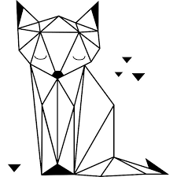

Dessine un membre de la famille de Matilda.
Dans les chapitres 3 et 4, Matilda fait des farces à son père. Peux-tu expliquer ce qui lui a donné envie de le faire tourner en bourrique comme ça ?
_________________________________________________________________________________________
_________________________________________________________________________________________
Choisis une des deux farces que tu as déjà lues et raconte-la succinctement.
_________________________________________________________________________________________
_________________________________________________________________________________________
_________________________________________________________________________________________
_________________________________________________________________________________________

1ère partie
Pour ce début de lecture, tu as maintenant fait connaissance avec la famille de Matilda. De combien de membres la famille de Matilda se compose-t-elle ? ______________________________________________
Qui sont ses membres ? __________________________________________________________________
Lesquels te paraissent sympathiques ? _______________________________________________________
Pourquoi ? ____________________________________________________________________________
Lesquels te paraissent antipathiques ? _______________________________________________________
Pourquoi ? ____________________________________________________________________________
______________________________________________________________________________________
Chap. 1 à 4

Dessine un membre de la famille de Matilda.
Dans les chapitres 3 et 4, Matilda fait des farces à son père. Peux-tu expliquer ce qui lui a donné envie de le faire tourner en bourrique comme ça ?
_________________________________________________________________________________________
_________________________________________________________________________________________
Choisis une des deux farces que tu as déjà lues et raconte-la succinctement.
_________________________________________________________________________________________
_________________________________________________________________________________________
_________________________________________________________________________________________
_________________________________________________________________________________________

1ère partie
Pour ce début de lecture, tu as maintenant fait connaissance avec la famille de Matilda. Découpe les étiquettes et replace-les en face du bon personnage.
Le père | La mère | La fille | Le fils

Chap. 1 à 2

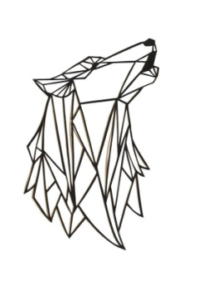

Dessine un membre de la famille de Matilda.

Trouves-tu les parents de Matilda sympathiques ? □ oui □ non
Pourquoi ?
___________________________________________________________________________________________
___________________________________________________________________________________________

a appris à lire seule à l’âge de 3 ans. | refuse que Matilda aille finir son repas dans la salle à manger. | se rend à la bibliothèque en cachette. | va jouer au loto cinq après-midi par semaine.
arnaque ses clients. | Mme Verdebois | dit à son père qu’il est malhonnête. | M Verdebois
va à l’école. | demande à Matilda de fermer son clapet pour regarder son émission tranquille. | Matilda | sera un jour associé avec son père.
vend des voitures d’occasion. | est l’aîné. | Michael | regarde tout le temps la télévision.

a appris à lire seule à l’âge de 3 ans. | refuse que Matilda aille finir son repas dans la salle à manger. | se rend à la bibliothèque en cachette. | va jouer au loto cinq après-midi par semaine.
arnaque ses clients. | Mme Verdebois | dit à son père qu’il est malhonnête. | M Verdebois
va à l’école. | demande à Matilda de fermer son clapet pour regarder son émission tranquille. | Matilda | sera un jour associé avec son père.
vend des voitures d’occasion. | est l’aîné. | Michael | regarde tout le temps la télévision.

2ème partie
Les deux derniers chapitres que tu as lus t’ont permis de découvrir deux nouveaux personnages : Mlle Candy et Mlle Legourdin. Relie les expressions ci-dessous à la bonne personne :
une terrifiante matrone
une statuette de porcelaine Mlle Candy
une personne douce et discrète
un monstrueux tyran
une espèce de monstre femelle Mlle Legourdin
un chaleureux rayonnement
Chap. 1 à 8

Dessine un portrait de la directrice de l’école.
Pourquoi Matilda commence-t-elle ses études un peu tard ? (début du chapitre 7)
_________________________________________________________________________________________
_________________________________________________________________________________________
Dans le chapitre 8, pourquoi Mlle Candy se rend-elle dans le bureau de Mlle Legourdin ? Obtient-elle satisfaction ? Explique en détails avec tes propres mots.
_________________________________________________________________________________________
_________________________________________________________________________________________
_________________________________________________________________________________________
_________________________________________________________________________________________

2ème partie
Dessine un portrait de la directrice de l’école.
Dans le chapitre 5, M Verdebois se met en colère contre Matilda. Pourquoi ?
____________________________________________
____________________________________________
____________________________________________
De quoi la traite-t-il ?
____________________________________________
Comment Matilda se venge-t-elle ? (chapitre 6)
____________________________________________
____________________________________________
Vrai ou faux ?
Mlle Candy est une jeune institutrice. □ V □ F
Mlle Legourdin aime les enfants. □ V □ F
Matilda commence l’école à 3 ans. □ V □ F
Matilda connaît les tables de multiplications par cœur. □ V □ F
M Verdebois pense que Matilda est un génie. □ V □ F
Mlle Candy pense que Matilda est un génie. □ V □ F
Chap. 1 à 8

Les deux derniers chapitres que tu as lus t’ont permis de découvrir deux nouveaux personnages : Mlle Candy et Mlle Legourdin. Relie les expressions ci-dessous à la bonne personne :
une terrifiante matrone
une statuette de porcelaine Mlle Candy
une personne douce et discrète
un monstrueux tyran
une espèce de monstre femelle Mlle Legourdin
un chaleureux rayonnement

2ème partie
Chapitre 3 - Le chapeau et la superglu
Coche la bonne réponse
Que fait Matilda au chapeau de son père ? (p 34)
- Elle le déchire. □ Elle le remplit de sciure. □ Elle le cache.
- Elle le bourre de superglu. □ Elle y dépose une fine couche de superglu.
Mme Verdebois pense que (p 37) :
- c'est son mari qui s'est amusé avec la superglu.
- ce sont les clients de M. Verdebois qui se sont vengés.
- c'est Matilda qui a mis de la superglu dans le chapeau.
Comment M. Verdebois va-t-il se débarrasser de son chapeau ? (p 40)
- Il le mouille. □ Le chapeau s'enlève tout seul. □ Sa femme le découpe.
- Il le découpe. □ Matilda le lui enlève. □ Michael le lui enlève.
Chap. 1 à 4

Chapitre 4 - Le fantôme
Remets les événements dans l’ordre chronologique
Le perroquet parle et apeure les Verdebois qui pensent qu’il y a des voleurs dans la maison. | Matilda élabore un plan et rend visite à Fred pour lui emprunter son perroquet. | Les Verdebois se dirigent, armés, vers la salle à manger. Ils la trouvent vide. Le perroquet parle à nouveau. | M Verdebois arrache toutes les pages du livre de Matilda et le jette à la poubelle. | Matilda dit « C’est un fantôme. » Paniqués, les Verdebois prennent la poudre d’escampette. | Matilda cache le perroquet dans la cheminée et fait comme si de rien n’était.

Le perroquet parle et apeure les Verdebois qui pensent qu’il y a des voleurs dans la maison. | Matilda élabore un plan et rend visite à Fred pour lui emprunter son perroquet. | Les Verdebois se dirigent, armés, vers la salle à manger. Ils la trouvent vide. Le perroquet parle à nouveau. | M Verdebois arrache toutes les pages du livre de Matilda et le jette à la poubelle. | Matilda dit « C’est un fantôme. » Paniqués, les Verdebois prennent la poudre d’escampette. | Matilda cache le perroquet dans la cheminée et fait comme si de rien n’était.

Le perroquet parle et apeure les Verdebois qui pensent qu’il y a des voleurs dans la maison. | Matilda élabore un plan et rend visite à Fred pour lui emprunter son perroquet. | Les Verdebois se dirigent, armés, vers la salle à manger. Ils la trouvent vide. Le perroquet parle à nouveau. | M Verdebois arrache toutes les pages du livre de Matilda et le jette à la poubelle. | Matilda dit « C’est un fantôme. » Paniqués, les Verdebois prennent la poudre d’escampette. | Matilda cache le perroquet dans la cheminée et fait comme si de rien n’était.

Le perroquet parle et apeure les Verdebois qui pensent qu’il y a des voleurs dans la maison. | Matilda élabore un plan et rend visite à Fred pour lui emprunter son perroquet. | Les Verdebois se dirigent, armés, vers la salle à manger. Ils la trouvent vide. Le perroquet parle à nouveau. | M Verdebois arrache toutes les pages du livre de Matilda et le jette à la poubelle. | Matilda dit « C’est un fantôme. » Paniqués, les Verdebois prennent la poudre d’escampette. | Matilda cache le perroquet dans la cheminée et fait comme si de rien n’était.

Le perroquet parle et apeure les Verdebois qui pensent qu’il y a des voleurs dans la maison. | Matilda élabore un plan et rend visite à Fred pour lui emprunter son perroquet. | Les Verdebois se dirigent, armés, vers la salle à manger. Ils la trouvent vide. Le perroquet parle à nouveau. | M Verdebois arrache toutes les pages du livre de Matilda et le jette à la poubelle. | Matilda dit « C’est un fantôme. » Paniqués, les Verdebois prennent la poudre d’escampette. | Matilda cache le perroquet dans la cheminée et fait comme si de rien n’était.

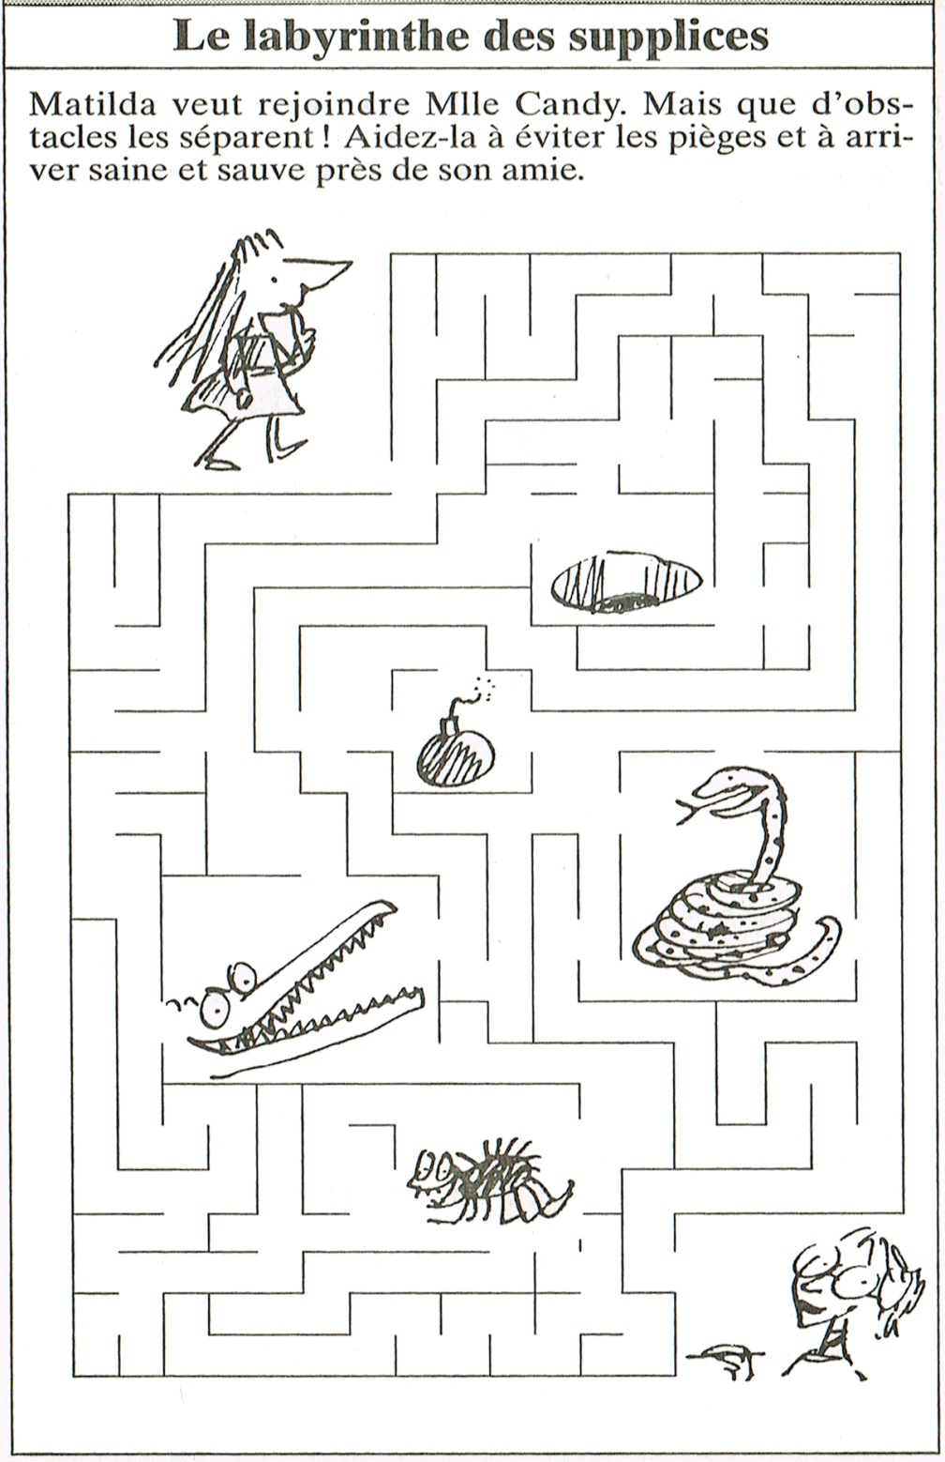
3ème partie
Explique la situation qui a permis d’arriver à cette illustration de la page 166 (personnages et faits).

______________________________
______________________________
______________________________
______________________________
______________________________
______________________________
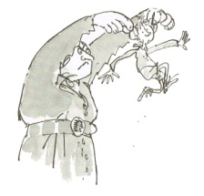
Chap. 1 à 13

Qui est qui ?
une terrifiante matrone
une statuette de porcelaine Mlle Candy
une personne douce et discrète
un monstrueux tyran
la maîtresse de Matilda Mlle Legourdin
la directrice de l’école

3ème partie
8 mots en rapport avec Matilda sont cachés dans cette grille, sauras-tu les retrouver sans te faire piéger par les faux amis ?
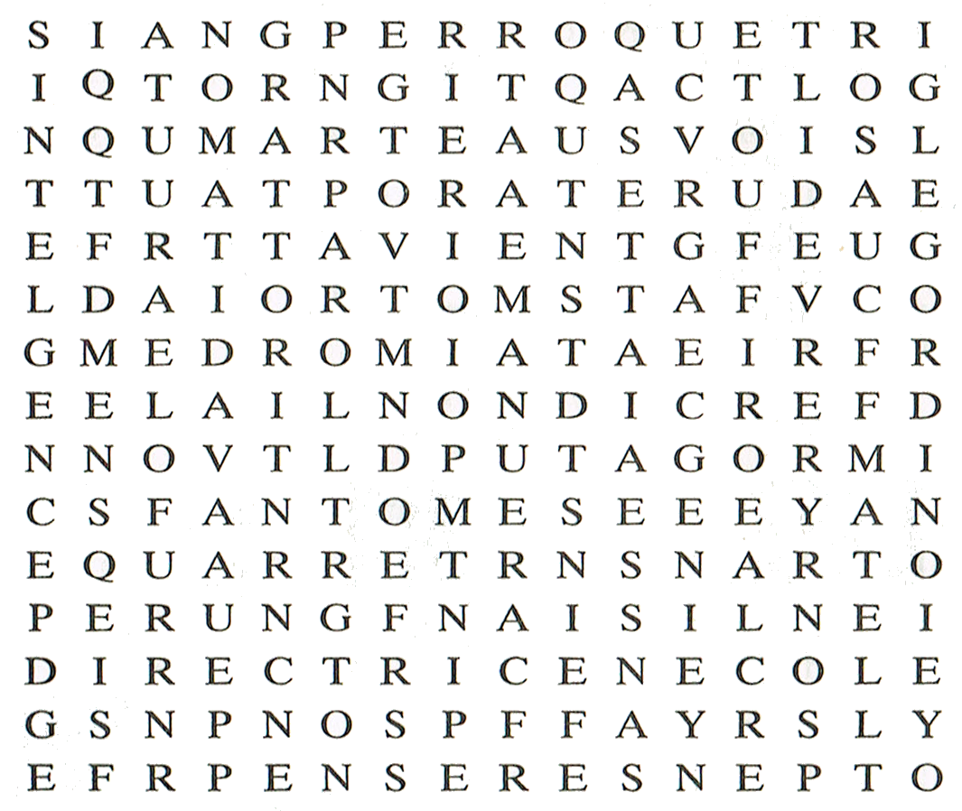
Chap. 1 à 12

A présent, tu connais bien le personnage de Mlle Legourdin. Parmi les propositions suivantes, entoure la bonne réponse :
Qu’est-ce que l’étouffoir ?
- C’est un placard dans lequel on enferme les enfants jusqu’à ce qu’ils meurent, privés d’air.
- C’est un supplice qui consiste à chatouiller les enfants jusqu’à ce qu’ils étouffent de rire ?
- C’est un placard étroit où les enfants ne peuvent ni s’asseoir, ni s’accroupir, ni s’appuyer aux parois.
Dans sa jeunesse, Mlle Legourdin a participé aux jeux olympiques. Quelle était sa spécialité ?
- Le lancer de marteau.
- Le lancer de javelot.
- Le lancer de poids.
Quelle farce Anémone projette-t-elle de
faire à la directrice ?
- Poser un dentier sur son bureau.
- Introduire un crâne dans son cartable.
- Glisser un triton dans son pichet d’eau.

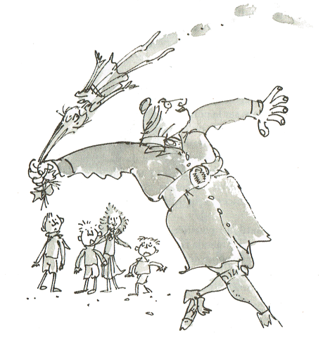
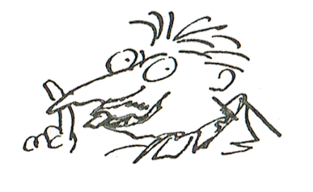
Recopie au propre la liste des 8 mots :
________________________________________________
________________________________________________
________________________________________________
________________________________________________

4ème partie
Prends le temps de relire le chapitre 14 « Le premier miracle ».
Découpe ensuite les 7 illustrations de Quentin Blake et remets-les dans l’ordre sur la première ligne du tableau ci-dessous. Sur la deuxième ligne, fais une ou deux phrases pour décrire la situation en n’oubliant pas de préciser qui est le personnage sur l’image. N’hésite pas à retourner chercher dans le livre et à relire les passages nécessaires pour t’aider.
Chap. 1 à 16

_______________  _______________  _______________  _______________  _______________ | _______________  _______________  _______________  _______________  _______________ | _______________  _______________  _______________  _______________  _______________ | _______________  _______________  _______________  _______________  _______________ | _______________  _______________  _______________  _______________  _______________ | _______________  _______________  _______________  _______________  _______________ | _______________  _______________  _______________  _______________  _______________
Explique en détails pourquoi le chapitre s’intitule « Le premier miracle » ?
________________________________________________________________________________________________________________________
________________________________________________________________________________________________________________________

4ème partie
Prends le temps de relire le chapitre 14 « Le premier miracle ».
Découpe ensuite les 7 illustrations de Quentin Blake et remets-les dans l’ordre sur la première ligne du tableau ci-dessous. Sur la deuxième ligne, fais une ou deux phrases pour décrire la situation en n’oubliant pas de préciser qui est le personnage sur l’image. N’hésite pas à retourner chercher dans le livre et à relire les passages nécessaires pour t’aider.
Petite aide supplémentaire, tu as déjà deux descriptions toutes faites à recoller directement sous la bonne image.
Chap. 1 à 16

_______________  _______________  _______________  _______________  _______________ | _______________  _______________  _______________  _______________  _______________ | _______________  _______________  _______________  _______________  _______________ | _______________  _______________  _______________  _______________  _______________ | _______________  _______________  _______________  _______________  _______________ | _______________  _______________  _______________  _______________  _______________ | _______________  _______________  _______________  _______________  _______________
Explique en détails pourquoi le chapitre s’intitule « Le premier miracle » ?
________________________________________________________________________________________________________________________
________________________________________________________________________________________________________________________

4ème partie
Prends le temps de relire le chapitre 14 « Le premier miracle ».
Découpe ensuite les 7 illustrations de Quentin Blake et remets-les dans l’ordre sur la première ligne du tableau ci-dessous.
Découpe maintenant les 7 cases avec du texte et replace-les sous la bonne image. N’hésite pas à relire des passages du livre pour t’aider.
Chap. 1 à 16

Explique en détails pourquoi le chapitre s’intitule « Le premier miracle » ?
________________________________________________________________________________________________________________________
________________________________________________________________________________________________________________________

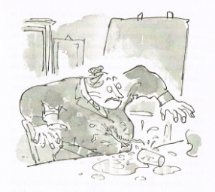 | 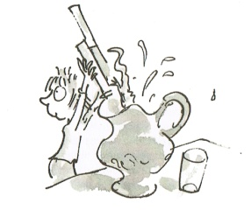 | 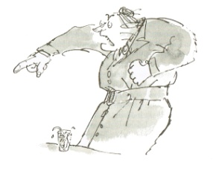 | 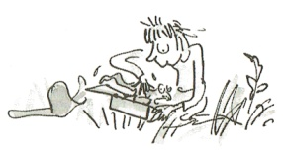 | 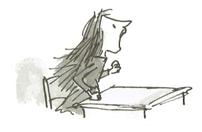 | 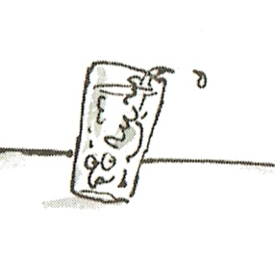 | 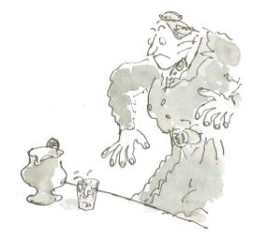
Matilda commence à voir rouge et hurle qu’elle n’a rien fait. | Mlle Legourdin est hors d’elle. Elle maintient que Matilda est coupable en lui disant : « Oh si, c’est toi ! » | Matilda commence à voir rouge et hurle qu’elle n’a rien fait. | Mlle Legourdin est hors d’elle. Elle maintient que Matilda est coupable en lui disant : « Oh si, c’est toi ! » | Matilda commence à voir rouge et hurle qu’elle n’a rien fait. | Mlle Legourdin est hors d’elle. Elle maintient que Matilda est coupable en lui disant : « Oh si, c’est toi ! »

Matilda commence à voir rouge et hurle qu’elle n’a rien fait. | Mlle Legourdin est hors d’elle. Elle maintient que Matilda est coupable en lui disant : « Oh si, c’est toi ! » | Matilda commence à voir rouge et hurle qu’elle n’a rien fait. | Mlle Legourdin est hors d’elle. Elle maintient que Matilda est coupable en lui disant : « Oh si, c’est toi ! » | Matilda commence à voir rouge et hurle qu’elle n’a rien fait. | Mlle Legourdin est hors d’elle. Elle maintient que Matilda est coupable en lui disant : « Oh si, c’est toi ! »

Matilda commence à voir rouge et hurle qu’elle n’a rien fait. | Mlle Legourdin est hors d’elle. Elle maintient que Matilda est coupable en lui disant : « Oh si, c’est toi ! » | Matilda commence à voir rouge et hurle qu’elle n’a rien fait. | Mlle Legourdin est hors d’elle. Elle maintient que Matilda est coupable en lui disant : « Oh si, c’est toi ! » | Matilda commence à voir rouge et hurle qu’elle n’a rien fait. | Mlle Legourdin est hors d’elle. Elle maintient que Matilda est coupable en lui disant : « Oh si, c’est toi ! »

Matilda commence à voir rouge et hurle qu’elle n’a rien fait. | Mlle Legourdin est hors d’elle. Elle maintient que Matilda est coupable en lui disant : « Oh si, c’est toi ! » | Anémone a péché un triton dans la mare du fond de son jardin. Elle le cache ensuite dans son plumier garni d’herbes aquatiques | Anémone lève le plumier au-dessus du pichet. Elle enlève le couvercle et verse tout le contenu du plumier dans le pichet. | Mlle Legourdin verse de l’eau dans son verre. Le triton plonge dans le verre et la directrice, surprise, fait un bond. | Le verre vacille et commence à s’incliner de plus en plus. | Le verre se renverse. L’eau et le triton éclaboussent Mlle Legourdin qui bondit de sa chaise comme une fusée.

Matilda commence à voir rouge et hurle qu’elle n’a rien fait. | Mlle Legourdin est hors d’elle. Elle maintient que Matilda est coupable en lui disant : « Oh si, c’est toi ! » | Anémone a péché un triton dans la mare du fond de son jardin. Elle le cache ensuite dans son plumier garni d’herbes aquatiques | Anémone lève le plumier au-dessus du pichet. Elle enlève le couvercle et verse tout le contenu du plumier dans le pichet. | Mlle Legourdin verse de l’eau dans son verre. Le triton plonge dans le verre et la directrice, surprise, fait un bond. | Le verre vacille et commence à s’incliner de plus en plus. | Le verre se renverse. L’eau et le triton éclaboussent Mlle Legourdin qui bondit de sa chaise comme une fusée.

Matilda commence à voir rouge et hurle qu’elle n’a rien fait. | Mlle Legourdin est hors d’elle. Elle maintient que Matilda est coupable en lui disant : « Oh si, c’est toi ! » | Anémone a péché un triton dans la mare du fond de son jardin. Elle le cache ensuite dans son plumier garni d’herbes aquatiques | Anémone lève le plumier au-dessus du pichet. Elle enlève le couvercle et verse tout le contenu du plumier dans le pichet. | Mlle Legourdin verse de l’eau dans son verre. Le triton plonge dans le verre et la directrice, surprise, fait un bond. | Le verre vacille et commence à s’incliner de plus en plus. | Le verre se renverse. L’eau et le triton éclaboussent Mlle Legourdin qui bondit de sa chaise comme une fusée.

Dernière partie
Relie le prénom à la bonne personne.
● La tante de Mlle Candy
Jenny ● ● Mlle Candy
Magnus ● ● Mlle Legourdin
Agatha ● ● Le père de Mlle Candy
● La nièce de Mlle Legourdin
Chap. 1 à la fin

Comment Matilda réussit-elle à effrayer Mlle Legourdin ?
________________________________________________
________________________________________________
________________________________________________
________________________________________________

Voici la dernière illustration du livre. Explique qui sont les personnages, comment ils en sont arrivés là et dans quelle émotion ils se trouvent à ce moment de l’histoire.
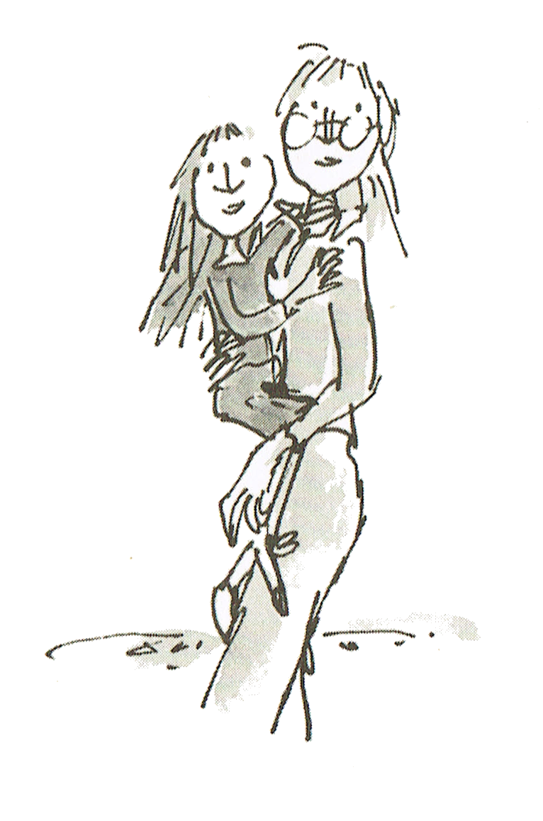

__________________________________
__________________________________
__________________________________
__________________________________
__________________________________
__________________________________
__________________________________
__________________________________

Matilda exceptée, quel est ton personnage préféré et pourquoi ?
________________________________________________
________________________________________________
Quel est ton avis sur ce livre ?
________________________________________________
________________________________________________

